
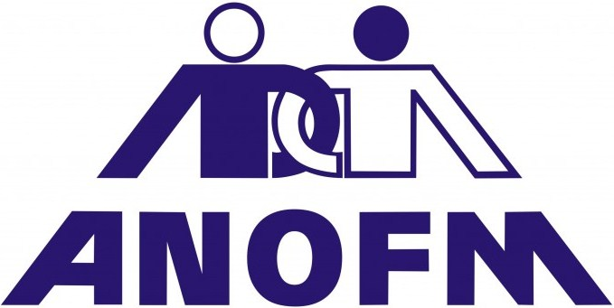

Centrul de Formare Profesională al AJOFM Suceava a deschis 9 cursuri de calificare în luna februarie și sunt pregătite procedurile pentru începerea altor 4 cursuri în perioada imediat următoare.
Cursurile deja începute vor ridica nivelul de competențe și vor oferi o diplomă de calificare unui număr de 153 de șomeri înscriși în evidențele agenției. Accesul la cursuri este facilitat prin decontarea transportului pe mijloacele de transport în comun, de la domiciliul cursantului la locația stabilită a cursului, precum și prin posibilitatea de a accesa un curs cât mai aproape de rezidența șomerilor înregistrați. În acest sens, cele 9 cursuri sunt distribuite pe raza județului Suceava astfel:
-la Cîmpulung Moldovenesc: 1 curs Agent de securitate,
-la Suceava: 1 curs Competențe digitale, 1 curs Competențe de
comunicare în limba oficială (cursanți refugiați ucraineni),
-la Solca: 1 curs Competențe digitale,
-la Vama: 1 curs Competențe digitale,
-la Calafindești: 1 curs Competențe digitale,
-la Păltinoasa: 1 curs Femeie de serviciu,
-la Voitinel: 1 curs Îngrijitor spații verzi,
-la Păișeni: 1 curs Ajutor bucătar.
În perioada imediat următoare vom demara cursul de Asfaltator la Fălticeni, de Agent de securitate și Ajutor bucătar la Suceava, precum și de Îngrijitor spații verzi la Verești. Menționăm că persoanele eligibile pentru ajutorul social sunt condiționate de cadrul legal să participe la un curs de calificare, pentru a putea beneficia de această prestație.
Persoanele inactive sau cele care realizează venituri sub indicatorul social de referință (598 lei), pot urma gratuit un curs de calificare și pot solicita suport pentru înscrierea la curs la telefon 0230 523279 - tasta1, la email suceava@anofm.gov.ro sau prin prezența la sediul AJOFM Suceava și Punctele de lucru din Fălticeni, Gura Humorului, Cîmpulung Moldovenesc sau Vatra Dornei.
Director executiv AJOFM Suceava,
Constantin Balauseac
Inspector superior comunicare, presă și relații publice,
Capverde Anca

